开发环境搭建步骤精要

1、下载源码（16M）
git clone https://bitbucket.org/michalmotyczko/qtadb.git ~/qtadbcode

2、安装gcc等基本build库（9M->27M）
sudo apt-get install build-essencial

3、安装qt4
sudo apt-get install qt4-dev-tools qtcreator

4、安装IDE
sudo apt-get install qtcreator

5、安装其他
sudo apt-get install libqt4-dbg libqt4-gui libqt4-core qt4-qtconfig

5、下载安桌下的adb工具

6、用qtcreator打开*.pro文件，编译运行

新安装系统建立QtADB开发环境详细步骤

一、概述

QtADB为开源手机终端管理软件，有linux和windows版本。linux下包括PC端应用程序和手机端apk程序。本文重点针对PC端程序编译。
适用环境：Ubuntu 12.04 LTS 新安装系统测试通过

二、官网及源码下载

1、官网（需翻墙，翻墙方法见另一篇文档）：http://qtadb.wordpress.com/
2、源码：
bitbucket（20130704）：https://bitbucket.org/michalmotyczko/qtadb
以下两个已不怎么更新：
github（20110921）：https://github.com/triochi/QtAdb
sourceforge（20111118）：http://sourceforge.net/projects/qtadb/

3、下载源码到本地：
（源码938.61k，但需要先安装git(15.2M大小)：sudo apt-get install git）
git clone https://bitbucket.org/michalmotyczko/qtadb.git ~/qtadbcode2

byhongda@AlexZone-linux:~$ git clone https://bitbucket.org/michalmotyczko/qtadb.git ~/qtadbcode2
Cloning into '/home/byhongda/qtadbcode2'...
remote: Counting objects: 184, done.
remote: Compressing objects: 100% (115/115), done.
remote: Total 184 (delta 69), reused 184 (delta 69)
Receiving objects: 100% (184/184), 938.61 KiB | 316 KiB/s, done.
Resolving deltas: 100% (69/69), done.

三、开发环境安装

1、依赖环境：
gcc等build工具
Qt 4.7 libraries: libqtgui4,libqt4-network and libqt4-declarative

2、具体步骤：
1) 安装gcc等基本编译工具，采用元软件包方式：
apt-get install build-essencial

byhongda@zhdlaptop:/usr/lib/ibus-sunpinyin$ sudo apt-get install build-essential

正在读取软件包列表... 完成

正在分析软件包的依赖关系树

正在读取状态信息... 完成

将会安装下列额外的软件包：

dpkg-dev g++ g++-4.6 libalgorithm-diff-perl libalgorithm-diff-xs-perl

libalgorithm-merge-perl libdpkg-perl libstdc++6-4.6-dev libtimedate-perl

建议安装的软件包：

debian-keyring g++-multilib g++-4.6-multilib gcc-4.6-doc libstdc++6-4.6-dbg

libstdc++6-4.6-doc

下列【新】软件包将被安装：

build-essential dpkg-dev g++ g++-4.6 libalgorithm-diff-perl

libalgorithm-diff-xs-perl libalgorithm-merge-perl libdpkg-perl

libstdc++6-4.6-dev libtimedate-perl

升级了 0 个软件包，新安装了 10 个软件包，要卸载 0 个软件包，有 0 个软件包未被升级。

需要下载 9,162 kB 的软件包。

解压缩后会消耗掉 27.1 MB 的额外空间。

您希望继续执行吗？[Y/n]

2) 安装QT4
byhongda@zhdlaptop:/usr/lib/ibus-sunpinyin$ sudo apt-get install libqt4-dev libqt4-dbg libqt4-gui libqt4-sql qt4-dev-tools qt4-doc qt4-designer qt4-qtconfig

正在读取软件包列表... 完成

正在分析软件包的依赖关系树

正在读取状态信息... 完成

libqt4-sql 已经是最新的版本了。

libqt4-sql 被设置为手动安装。

将会安装下列额外的软件包：

libdrm-dev libgl1-mesa-dev libglu1-mesa-dev libkms1 libpthread-stubs0

libpthread-stubs0-dev libqt4-opengl-dev libqt4-qt3support libqtwebkit-dev

libx11-dev libx11-doc libxau-dev libxcb1-dev libxdmcp-dev libxext-dev

mesa-common-dev qt4-linguist-tools qt4-qmake x11proto-core-dev

x11proto-input-dev x11proto-kb-dev x11proto-xext-dev xorg-sgml-doctools

xtrans-dev

建议安装的软件包：

libmysqlclient-dev libpq-dev libsqlite3-dev unixodbc-dev libxcb-doc

qt4-doc-html

下列【新】软件包将被安装：

libdrm-dev libgl1-mesa-dev libglu1-mesa-dev libkms1 libpthread-stubs0

libpthread-stubs0-dev libqt4-dbg libqt4-dev libqt4-gui libqt4-opengl-dev

libqt4-qt3support libqtwebkit-dev libx11-dev libx11-doc libxau-dev

libxcb1-dev libxdmcp-dev libxext-dev mesa-common-dev qt4-designer

qt4-dev-tools qt4-doc qt4-linguist-tools qt4-qmake qt4-qtconfig

x11proto-core-dev x11proto-input-dev x11proto-kb-dev x11proto-xext-dev

xorg-sgml-doctools xtrans-dev

升级了 0 个软件包，新安装了 31 个软件包，要卸载 0 个软件包，有 0 个软件包未被升级。

需要下载 171 MB 的软件包。

解压缩后会消耗掉 437 MB 的额外空间。

您希望继续执行吗？[Y/n]Y

3、安装QT开发IDE：qtcreator
byhongda@AlexZone-linux:~$ sudo apt-get install qtcreator
byhongda@zhdlaptop:/usr/lib/ibus-sunpinyin$ sudo apt-get install qtcreator

正在读取软件包列表... 完成

正在分析软件包的依赖关系树

正在读取状态信息... 完成

将会安装下列额外的软件包：

imagemagick imagemagick-common libcdt4 libgraph4 libgvc5 libilmbase6

liblqr-1-0 libmagickcore4 libmagickcore4-extra libmagickwand4 libnetpbm10

libopenexr6 libpathplan4 libqt4-declarative-gestures

libqt4-declarative-particles netpbm qt4-demos qt4-qmlviewer qtcreator-doc

建议安装的软件包：

imagemagick-doc autotrace curl enscript ffmpeg gimp gnuplot grads hp2xx

html2ps libwmf-bin mplayer povray radiance texlive-base-bin transfig

ufraw-batch cmake kdelibs5-data subversion

下列【新】软件包将被安装：

imagemagick imagemagick-common libcdt4 libgraph4 libgvc5 libilmbase6

liblqr-1-0 libmagickcore4 libmagickcore4-extra libmagickwand4 libnetpbm10

libopenexr6 libpathplan4 libqt4-declarative-gestures

libqt4-declarative-particles netpbm qt4-demos qt4-qmlviewer qtcreator

qtcreator-doc

升级了 0 个软件包，新安装了 20 个软件包，要卸载 0 个软件包，有 0 个软件包未被升级。

需要下载 33.3 MB 的软件包。

解压缩后会消耗掉 107 MB 的额外空间。

您希望继续执行吗？[Y/n]

3、参考文献：
http://blog.sina.com.cn/s/blog_7745fc8601013xq4.html
http://club.topsage.com/thread-444046-1-1.html

四、Android SDK安装

如果用项目现有的apk，实际上可以只下载ADB工具(实际上只用只有1.2M的那个adb即可)整个Android SDK下载地址：http://developer.android.com/sdk/index.html 下载到任一目录，解压即可。

五、编译及运行项目

1、编译步骤：
打开项目->选择“QtADB.pro”文件（.pro 文件是整个项目的工程配置文件），然后“构建-》构建项目QtADB，即可启动编译

2、运行步骤：
a) 启动qtADB，命令：
sudo ./devices （或 sudo ./adb kill-server sudo ./adb start-server）
byhongda@AlexZone-linux:cd ~/android/adt-bundle-linux-x86-20130729/sdk/platform-tools
byhongda@AlexZone-linux:~/android/adt-bundle-linux-x86-20130729/sdk/platform-tools$ ls

adb api fastboot NOTICE.txt source.properties systrace

byhongda@AlexZone-linux:~/android/adt-bundle-linux-x86-20130729/sdk/platform-tools$ sudo ./adb devices

[sudo] password for byhongda:

* daemon not running. starting it now on port 5037 *

* daemon started successfully *

List of devices attached

0163B99110017009 device

说明：
<1> 必须使用sudo用户否则连不上
<2> 若即使用sudo也出现“no permissions”问题，可能是adb先由其它用户启动了，需要先kill-sever一下。如下：
byhongda@zhdlaptop:~$ sudo /home/byhongda/android/adb devices

List of devices attached

???????????? no permissions

byhongda@zhdlaptop:~$ sudo ~/android/adb kill-server

byhongda@zhdlaptop:~$ sudo ~/android/adb devices

* daemon not running. starting it now on port 5037 *

* daemon started successfully *

List of devices attached

0163B99110017009 device

<3> 即使已经把adb路径添加到了PATH变量里了，但却不能直接执行adb的问题：
主要是由于sudo环境变量重置的问题。建议用路径执行命令方式。

<4> ADB工具另一种完整安装方法，参见如下(“Linux下ADB工具的安装”)：
http://blog.csdn.net/linuxzhouying/article/details/6958495
http://blog.csdn.net/linuxzhouying/article/details/6958504

b) 点击creator绿色箭头启动QtADB，如下所示：

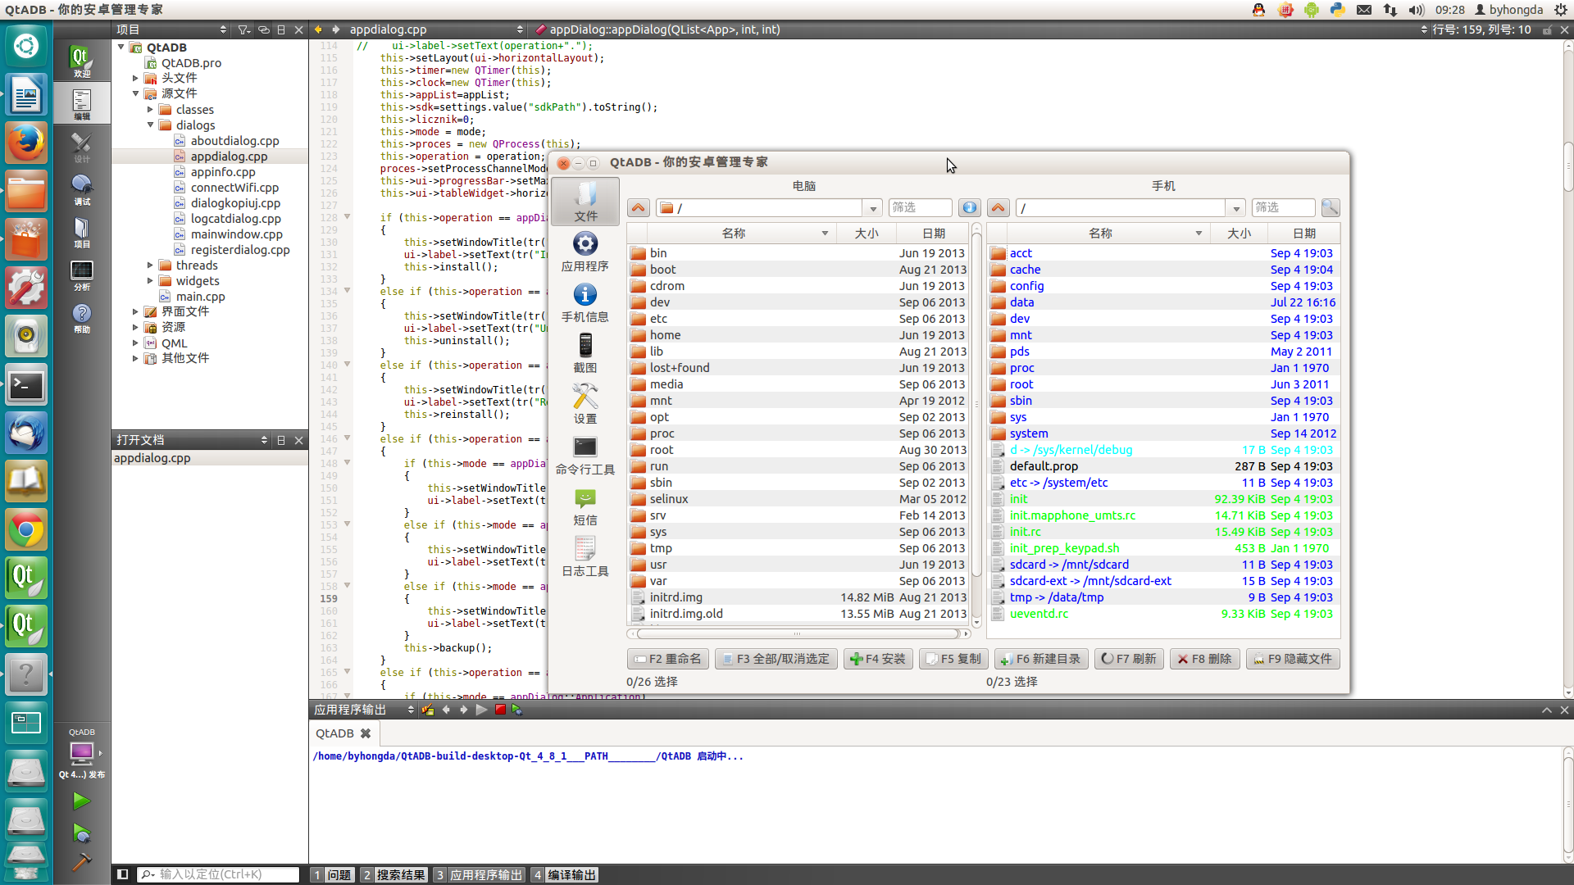

六、QT5开发环境安装及移植（该部分暂未完成）

1、QT5安装：
从http://qt-project.org/downloads下载.run文件，直接在命令行文件位置输入 ./run

2、移植问题：
QT不同版本间代码不具有良好的移植性，虽然从QT4到QT5比从QT3到QT4相对方便，但由于QT5头文件结构调整，及一些新的SDK规范等，仍然存在很多问题。比如Qt5要将<qtGui>头文件全部换成<Widgets>，以及将toAscii()改为.toUtf-8().constanData()等。

FAQ（待续）

1、编译出现的问题：

:cannot find -lgl

解决方案：安装OpenGL：apt-get install libgl1-mesa-dev

2、软件找不到路径或连接不上ADB
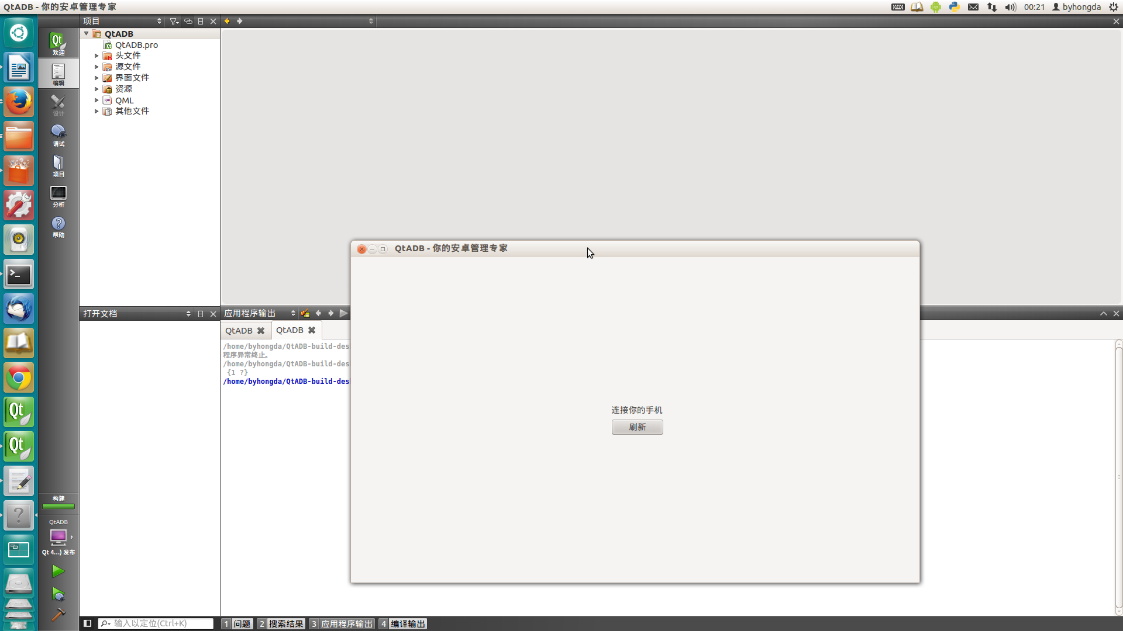
解决方案：adb没有用sudo用户执行

